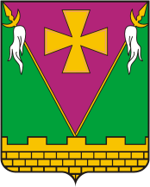

АДМИНИСТРАЦИЯ ЮЖНО-КУБАНСКОГО СЕЛЬСКОГО ПОСЕЛЕНИЯ ДИНСКОГО РАЙОНА

ПОСТАНОВЛЕНИЕ

от 05.02.2021 №36
поселок Южный

О присвоении наименований проездам, расположенным на территории Южно-Кубанского сельского поселения Динского района в северо-западной части поселка Южный

В соответствии с Уставом Южно-Кубанского сельского поселения Динского района, решением Совета Южно-Кубанского сельского поселения от 30.09.2011 № 38 «Об утверждении Положения о порядке присвоения наименований (переименований) улицам, площадям, иным составным частям населенного пункта, установления нумерации домов, установки указателей с наименованиями улиц и номеров домов, присвоения адресов объектам недвижимости на территории Южно-Кубанского сельского поселения Динского района», проектом планировки территории, утвержденным постановлением администрации муниципального образования Динской район от 30.12.2014 № 575 «Об утверждении документации по проекту планировки территории (проект планировки и проект межевания) северо-западной части поселка Южный», постановлением администрации муниципального образования Динской район от 27.08.2018 № 1428 «О внесении изменений в постановление администрации муниципального образования Динской район «Об утверждении документации по проекту планировки территории (проект планировки и проект межевания) северо-западной части поселка Южный», согласно заключения комиссии по присвоению наименований (переименований) улиц и иным составным частям поселка Южный от 01.02.2021, п о с т а н о в л я ю:
1. Присвоить вновь образуемым проездам, расположенным на территории Южно-Кубанского сельского поселения Динского района в северо-западной части поселка Южный, следующие наименования:
- Российская Федерация, Краснодарский край, Динской муниципальный район, сельское поселение Южно-Кубанское, Южный поселок, Путевой проезд.
- Российская Федерация, Краснодарский край, Динской муниципальный район, сельское поселение Южно-Кубанское, Южный поселок, Атаманский проезд.
2. Утвердить схему расположения проездов, согласно приложению к настоящему постановлению.
3. Общему отделу администрации Южно-Кубанского сельского

поселения (Омельченко) официально обнародовать настоящее постановление
и обеспечить его размещение на официальном сайте администрации Южно-Кубанского сельского поселения Динского района в информационно-телекоммуникационной сети «Интернет в разделе «Документы».
4. Постановление вступает в силу после его официального обнародования.

Глава Южно-Кубанского
сельского поселения А.А. Уманов

ЛИСТ СОГЛАСОВАНИЯ
проекта постановления администрации Южно-Кубанского сельского
поселения Динского района от_______________ № _______
«О присвоении наименований проездам, расположенным на территории Южно-Кубанского сельского поселения Динского района в северо-западной части поселка Южный»

Проект внесен:  Отделом жилищно-коммунального  хозяйства администрации Южно-Кубанского  сельского поселения Динского района  Начальник отдела | И.Е. Кабашный
Составитель проекта:  Начальник отдела  жилищно-коммунального хозяйства | И.Е. Кабашный
Исполняющий обязанности  начальника общего отдела  администрации Южно-Кубанского  сельского поселения Динского района | Е.В. Омельченко

Приложение
к постановлению администрации
Южно-Кубанского сельского поселения
Динского района
от_______________№ _________

Схема
расположения проезда Путевого и проезда Атаманского в поселке Южный Динского района

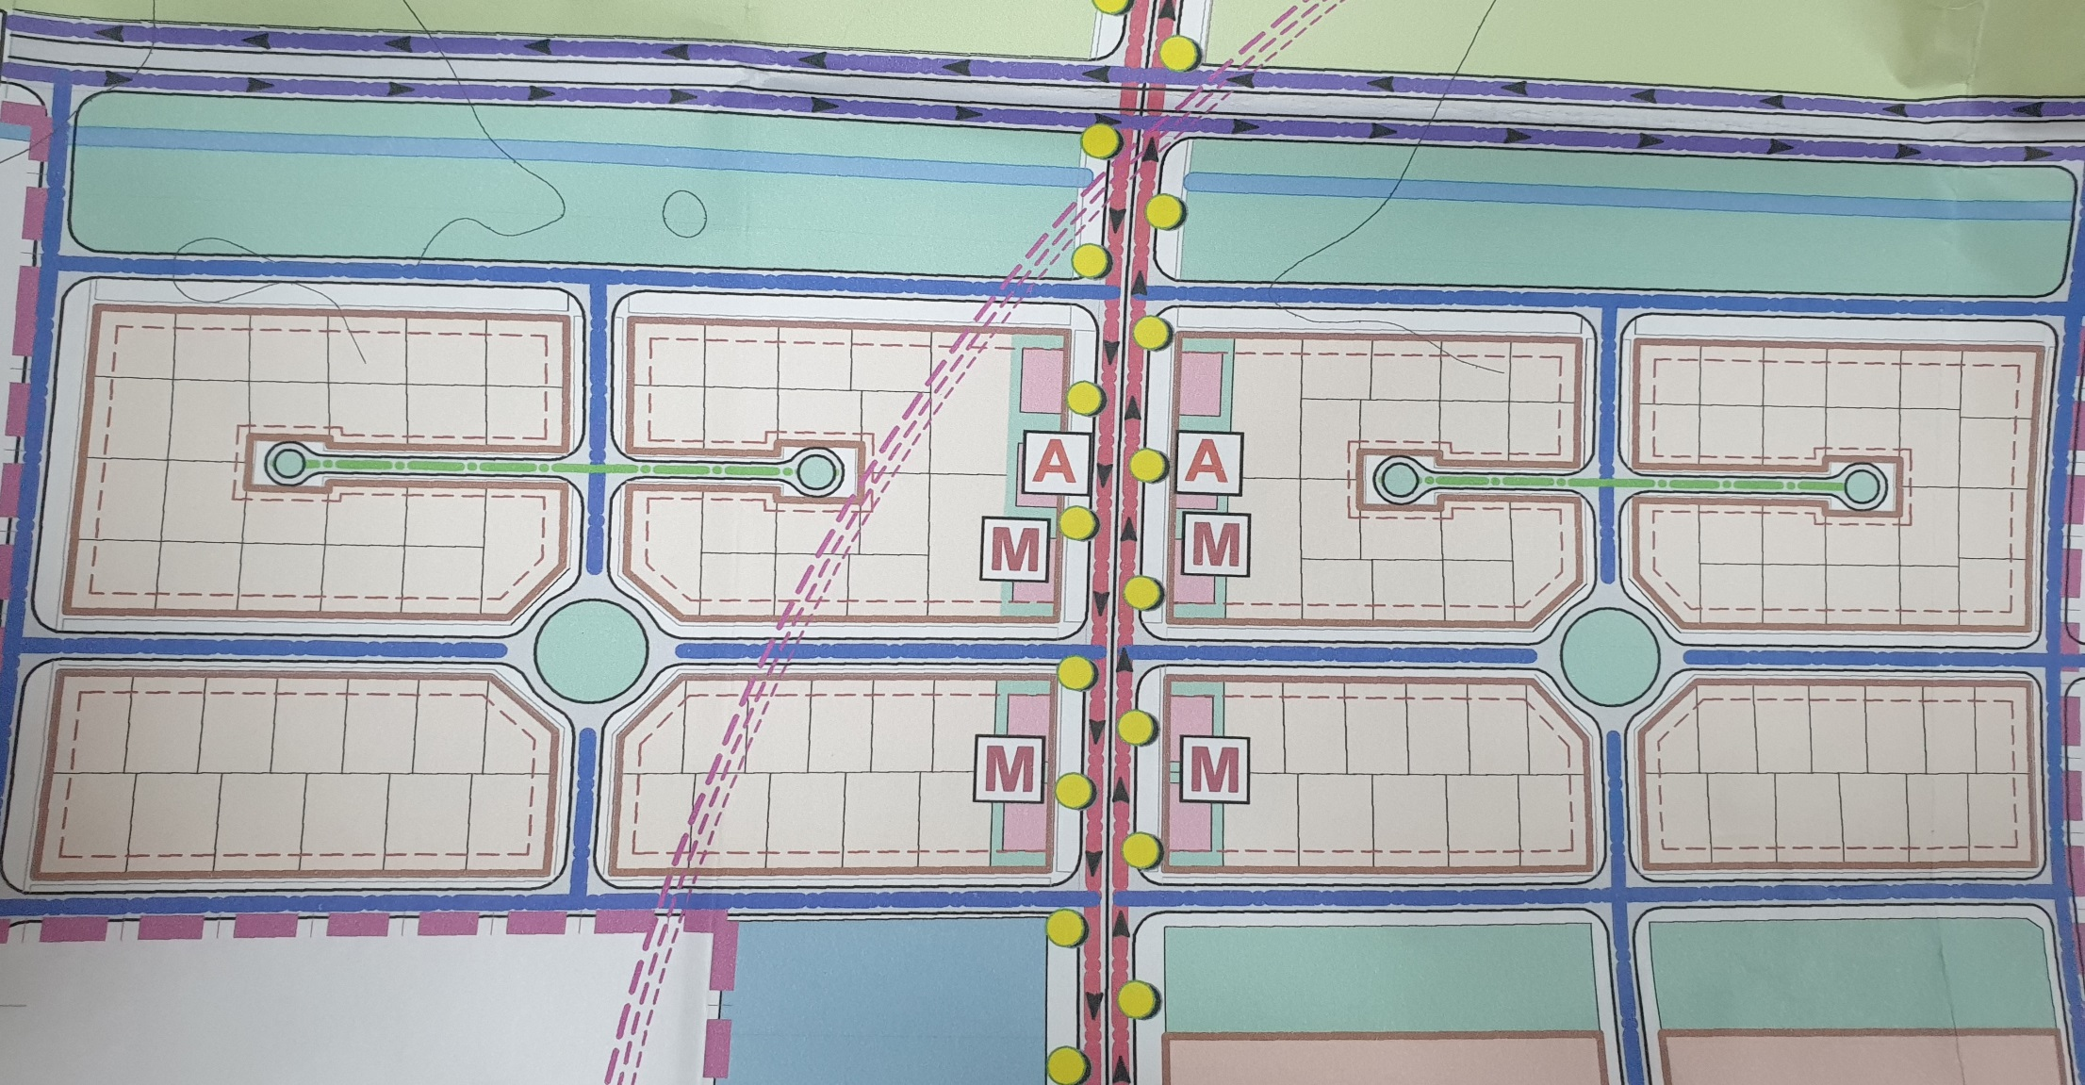
ПРОЕЗД АТАМАНСКИЙ
ПРОЕЗД ПУТЕВОЙ
Начальник отдела
жилищно-коммунального хозяйства И.Е. Кабашный

